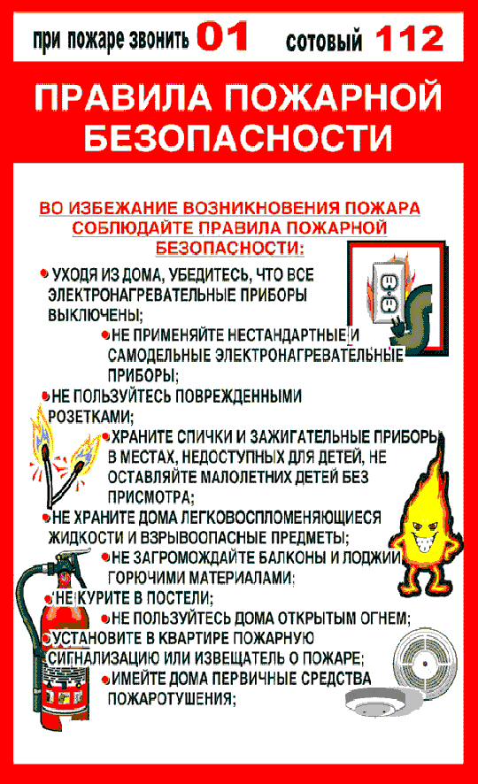
УВАЖАЕМЫЕ ЖИТЕЛИ ПОСЕЛЕНИЯ! ППППППОКРАСНОВСКОГОСЕЛЬСКОГО СЕЛЬ
Администрация Красновского сельского поселения

